Пять ключевых приемов по профилактике пищевых инфекций

1. Поддерживайте чистоту.
· мойте руки, перед тем как брать продукты и приготовить пищу;
· мойте руки после туалета;
· вымойте и продезинфицируйте все поверхности и кухонные принадлежности, используемые для приготовления пищи;
· предохраняйте кухню и продукты от насекомых, грызунов и других животных.
2. Отделяйте сырое и приготовленное.
· отделяйте сырое мясо, птицу и морские продукты от других пищевых продуктов;
· для обработки сырых продуктов пользуйтесь отдельными
кухонными приборами и принадлежностями, такими как ножи и
разделочные доски;
· храните продукты в закрытой посуде, для предотвращения контакта между сырыми и готовыми продуктами.
3. Хорошо прожаривайте или проваривайте продукты
· тщательно прожаривайте или проваривайте продукты, особенно мясо, птицу, яйца и морские продукты;
· доводите такие блюда, как супы и жаркое, до кипения, чтобы быть уверенными, что они достигли 70° С При готовке мяса или птицы, их соки должны быть прозрачными, а не розовыми. Рекомендуется использование термометра;
· Тщательно подогревайте приготовленные продукты.
4. Храните продукты при безопасной температуре
· не оставляйте приготовленную пищу при комнатной температуре более чем на 2 часа;
· охлаждайте без задержки все приготовленные и скоропортящиеся пищевые продукты (желательно ниже 5° С);
· держите приготовленные блюда горячими (выше 60° С) вплоть до сервировки;
· не храните пищу долго, даже в холодильнике;
· не размораживайте продукты при комнатной температуре.
5. Используйте безопасную воду и безопасные сырые продукты
· используйте безопасную воду или обеспечьте ее безопасность в результате обработки;
· выбирайте продукты, подвергнутые обработке в целях повышения их безопасности, например, пастеризованное молоко;
· мойте фрукты и овощи, особенно когда они подаются в сыром виде;
· не употребляйте продукты с истекшим сроком годности.

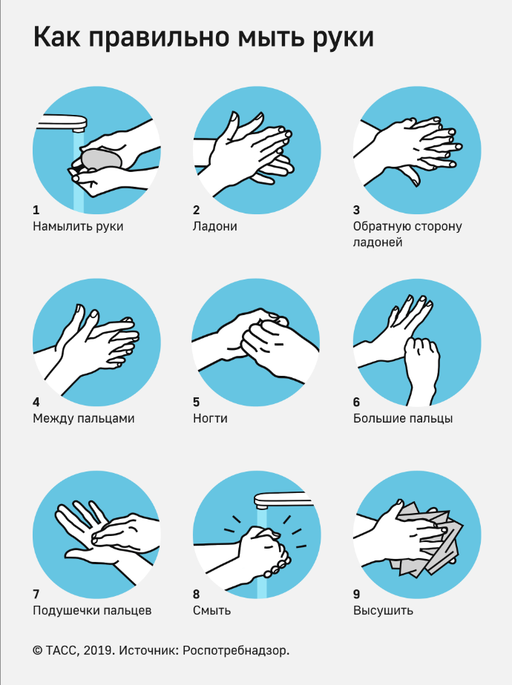

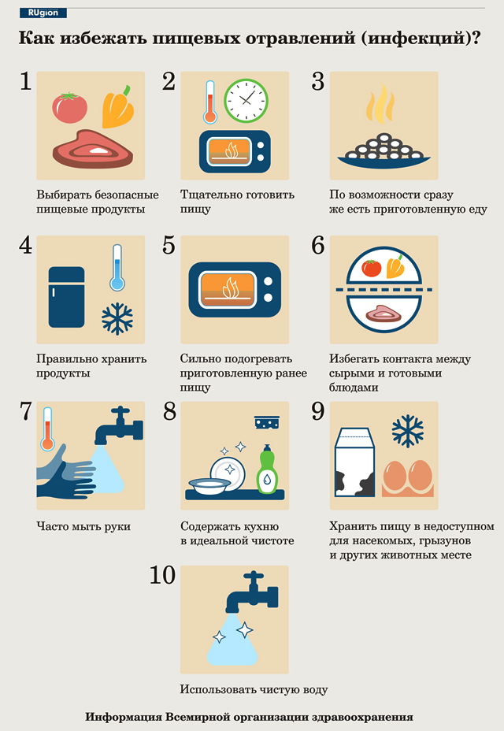

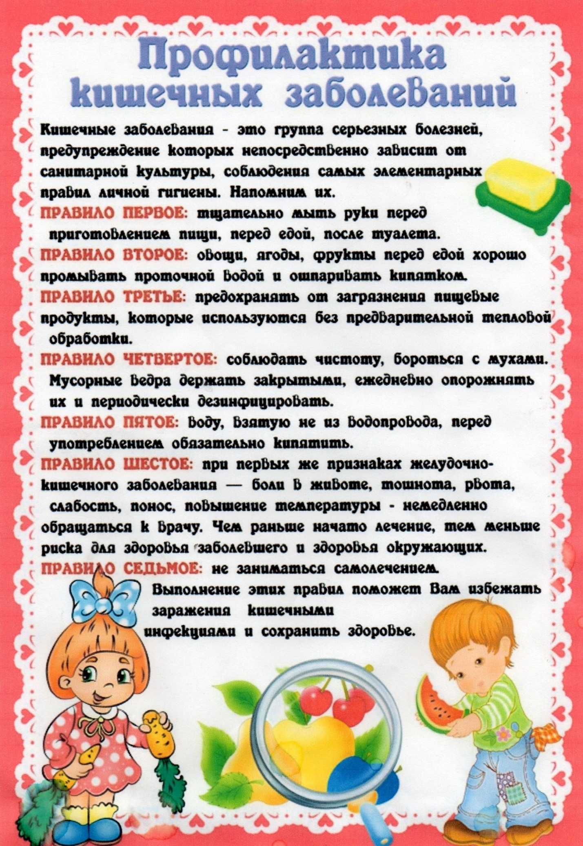

Профилактика кишечных инфекций вирусной этиологии
Вирусные кишечные инфекции (например, ротавирусной, норовирусной этиологии) являются группой острых инфекционных заболеваний, для которых характерны признаки общей интоксикации и преимущественное поражение желудка и тонкого кишечника или их сочетание, т. е. гастроэнтерит или энтерит.

Вирусы обладают высокой устойчивостью по отношению к физическим и химическим воздействиям, могут длительно сохранять инфекционные свойства (до 28 дней и более) на различных видах поверхностей.

Инкубационный период составляет 12-48 часов, продолжительность заболевания – от 2 до 5 дней. Факторами передачи вирусов обычно служат руки (при нарушении правил личной гигиены), загрязненные поверхности, в учебных заведениях ими часто оказываются ручки дверей, клавиатура и «мышки» компьютеров. Кроме того, вирус может передаться через зараженные лицами с бессимптомной формой заболевания пищевые продукты, не проходящие термическую обработку.

Источниками инфекции при вирусных кишечных инфекциях являются люди (с клиническими проявлениями заболевания и носители вируса). Особенно опасны для окружающих больные, переносящие заболевание в легкой, «стертой» форме.

Основные пути передачи острых кишечных инфекций вирусной этиологии:
Водный – при употреблении некипяченой воды, инфицированной вирусами.
Контактно-бытовой – возможно заразиться через предметы обихода и грязные руки (возбудители заболеваний могут жить на различных предметах в течение 5-7 дней).
Пищевой – при употреблении в пищу инфицированных продуктов.

Чаще всего причиной вирусных гастроэнтеритов являются рота- и норовирусы.
При появлении таких симптомов, как повышение температуры, тошнота, рвота, боли в области живота, жидкий многократный стул, необходимо обязательно обратиться за медицинской помощью.

Меры профилактики вирусных кишечных инфекций:
- для питья использовать только кипяченую воду;
- овощи, фрукты, ягоды тщательно мыть в проточной воде, обдавать кипятком;
- для разделки разных видов продуктов использовать разные доски;
- готовую вареную пищу употреблять сразу же после приготовления;
- пищу, приготовленную накануне, перед употреблением прокипятить или прожарить;
- не употреблять в пищу продукты, доброкачественность которых вызывает сомнение;
- мясо, птицу, яйца обязательно подвергать длительной тепловой обработке;
- мыть руки с мылом, особенно перед едой и приготовлением пищи, после возвращения с улицы, пользования туалетом;
- если кто-либо из членов семьи болен и находится дома, для больного выделите отдельную посуду, белье. Для уборки мест общего пользования необходимо использовать дезинфицирующие средства.

Выполнение этих несложных правил поможет избежать заболеванием острой кишечной инфекцией и сохранит Ваше здоровье и здоровье Ваших близких!

